臺北市都市計畫委員會第601次委員會議紀錄
時間：中華民國98年10月13日（星期二）下午2時
地點：市政大樓8樓西南區本會委員會議室
主席：林兼主任委員建元 彙整：陳福隆
出席委員：(詳簽到表)
列席單位人員：(詳簽到表)
壹、宣讀上(600)次委員會議紀錄，除以下兩項作文字修正外，其餘無修正事項，予以確定。
一、討論事項一、二、五決議述及「臺北市都市設計及土地使用開發許可審議委員會」部分，及討論事項二、五決議述及「臺北好好看」部分，所引用之名稱應依上述文字內容予以統一。
二、討論事項二、五決議中有關「本案若無法依臺北好好看規定時程申請建照及開工，應回復原都市計畫」一節，文字上刪除「申請建照及」等字。
貳、報告事項
案名：為「劃定臺北市大安區龍泉段一小段421-1地號等8筆土地為更新單元」案，依本會第595次會議決議之辦理情形，報請 公鑒。
案情概要說明：
- 本更新單元位於大安區羅斯福路三段283巷東側、溫州街西側、溫州街48巷南側與溫州街58巷北側所圍之街廓內，屬跨街廓劃設之更新單元，面積約3,163平方公尺。
- 因本案國有土地佔95.64％（台灣大學宿舍），經提本會98.6.30第595次委員會議審議，決議除再函詢國產局意願及協調鄰地外，應會同相關單位辦理會勘後再討論更新單元範圍之劃定。
- 更新處依本會會議決議，於98.7.10函詢國產局，獲覆：「本局不主導辦理都市更新」；並於97.7.23辦理現勘，文化局表示該日式宿舍業經文化資產審議委員會審決：不列入古蹟及不登錄為歷史建築；另更新處於97.7.30召開鄰地協調會。
- 本案基地北側及南側所有權人於98.8.11陳情撤銷此案，並分別提出劃定南、北二更新單元申請案，另本案原申請人則認為該公司與鄰地所有權人協調無共識，如納入鄰地將影響更新推動之可行性，於98年8月26日函請更新處儘速依程序辦理。
- 原提案市府以98年5月7日府都新字第09830156600號函送到會，本件報告案係市府以98年9月24日府都新字第09831009900號函送到會。
決議：
- 洽悉。
- 請都市更新處將原提案依程序提委員會議審議。
參、討論事項
討論事項 一
案名：變更臺北市北投士林科技園區（不含區段徵收範圍）主要計畫案內公3公園用地為機關用地
修訂「北投士林科技園區(不含區段徵收及特定專用區範圍）細部計畫案」內機2機關用地土地使用管制案
案情概要說明：
一、本案係因應中央刻正推動之「國立臺灣戲劇藝術中心」而提出之都市計畫變更案，計畫區位於磺溪以東、文林路以西，以及福國路延伸線以北所圍地區，士林區與北投區交界處，使用分區為機關用地及公園用地，面積17,608.72平方公尺，除士林區蘭雅段三小段699-2、699-3共2筆地號土地（面積7平方公尺）為公私共同持分，其餘均屬國有及市有土地。
二、「國立臺灣戲劇藝術中心」原設置地點僅為北投士林科技園區計畫案內編號2機關用地，面積9,937.72平方公尺，國立臺灣傳統藝術總處籌備處前針對該藝術中心設置，提出機2機關用地土地使用管制案修訂案，擬申請放寬該機關用地之法定建蔽率上限由40％修訂為75％，以符合藝術中心空間設計需求，並經市府公告自98年6月8日起公開展覽30天。經提本會98年7月14日第596次委員會議及98年7月30日第597次委員會議決議：「本案原則同意申請單位會中說明，將東側權屬為國有之未開闢公園用地併同本機關用地整體規劃，建蔽率45%、容積率250%，以作為國立臺灣戲劇藝術中心發展腹地。惟該構想涉及主要計畫變更，故本案退回市府，由申請單位另依法定程序辦理變更」。
三、現市府以98年8月24日府都規字第09803724703號函送主要計畫變更案到會，並以98年9月8日府都規字第09835217503號函送細部計畫修訂案到會審議。
四、計畫內容：
（一）主要計畫：公園用地變更為機關用地，面積7,671平方公尺，與公園用地西側機關用地合併為一處編號2機關用地，作為「國立臺灣戲劇藝術中心」設置地點。
（二）細部計畫土地使用管制修訂案：
為因應藝術中心空間設計需求，編號2機關用地（面積17,608.72平方公尺），原法定容積率上限由400％調整為250％，原法定建蔽率上限由40％調整為50％。
五、申請單位：國立臺灣傳統藝術總處籌備處
六、辦理單位：臺北市政府
七、法令依據：都市計畫法第27條第1項第4款。
八、公民或團體所提意見：無。
決議：
一、本案主要計畫審議通過。
二、細部計畫除以下幾點應再作修正外，其餘依市府所送計畫書圖內容通過。
（一）法定建蔽率上限及法定容積率上限同意修訂為50％及250％，惟為利未來國立臺灣戲劇藝術中心順利推動，請申請單位再作建蔽率及容積率的精算，如有涉及法定上限數值的微調，授權市府逕行修改。
（二）本案應透過基地整體規劃設計，提供蓄水、滯洪的設施，以落實基地保水目標，相關文字請申請單位與市府協調後納入計畫書內載明。
（三）細部計畫第6頁伍、「變更」計畫內容，請修正為「修訂」計畫內容，第9頁圖2都市計畫示意圖案名亦請修正為「修訂」。
討論事項 二
案名：變更臺北市中山區大佳段二小段895地號及德惠段一小段51地號等25筆地號高速公路用地為道路用地主要計畫案
案情概要說明：
一、計畫位置：本案基地位於中山區松江路都市計畫道路上，建國高架橋下方，松江路581巷至民族東路間。面積約10,461平方公尺。
二、計畫緣起：
中山區大佳段二小段895地號及德惠段一小段51地號等25筆土地，係於民國62年間為配合高速公路興建而劃定為「高速公路用地」迄今。惟經高速公路實際闢建並開放通車使用後，旨揭地號土地並未納入交通部臺灣區國道高速公路局之維護管理範圍，目前由本府工務局新建工程處代為管理並作為一般市區道路（松江路）使用。為促使實際使用現況與都市計畫土地使用分區相符合，並達成管用合一之目標，爰依都市計畫法第27條第1項第4款提出本變更案。
三、變更計畫內容：
主要計畫「高速公路用地」變更為「道路用地」。
四、本案係市府98年9月3日府都規字第09833964903號函送到會。
五、公民或團體所提意見：無。
六、申請單位：台北市政府（工務局新建工程處）。
七、法令依據：都市計畫法第27條第1項第4款。
決議：本案除以下兩點修正外，其餘照案通過。
一、本案計畫案名中「…等25筆地號…」應爰例修改為「…等25筆土地…」。
二、計畫書中「實施進度及經費」項下有關「國有土地由臺北市政府（工務局新建工程處）視實際需求訂定時程，依法辦理撥用」一節，為更明確表達後續執行方式，文字修正加註為「國有土地由臺北市政府（工務局新建工程處）視實際需求訂定時程，可協調交通部同意減資變更為非基金財產後，依法辦理撥用」。
討論事項 三
案名：指定臺北市整建住宅為策略性再開發地區案
案情概要說明：
一、指定範圍：本府90.11.19公告「臺北市整建住宅範圍案」之23處整宅
二、計畫緣起：
臺北市政府自87年起將整建住宅列為本府長期之重大發展建設項目之ㄧ，並投入多項資源及措施，惟因產權複雜、土地持分小等因素，即使依現行法規提高至1.5倍法定容積上限，更新後仍多未達臺北市平均居住水準，更新困難。為提高其更新誘因，市府爰依「都市更新建築容積獎勵辦法」第13、14條規定辦理指定「策略性再開發地區」作業。
三、指定原則：
（一）符合「都市更新建築容積獎勵辦法」第14條第1項第1、2款規定。
1、位於鐵路及捷運場站四百公尺範圍內：劍潭1、2期等2處及大安捷運站周邊400公尺之信義路整宅。
2、位於都會區水岸、港灣周邊適合高度再開發地區：淡水河周邊之南機場1、3號、西園路1、2期及水源路2、3、4、5期等8處。
（二）符合「都市更新建築容積獎勵辦法」第14條第1項第3款規定，並經內政部98.7.16內授營更字第0980806845號函同意為指定「策略性再開發地區」範圍。
四、本案係市府98年9月16日府都新字第09831006800號函送到會。
五、申請單位：台北市政府。
六、法令依據：都市更新條例第8條及都市更新建築容積獎勵辦法第13條、第14條第1項第1、2、3款。
決議：
一、有關「都市更新條例」第八條所載之「學者、專家、熱心公益人士及相關機關代表」一節，經市府更新處說明，業簽奉 市長核准，更新地區之劃定及都市更新計畫之擬定或變更由本會委員進行審議。經主席於會中口頭邀請，與會委員均表同意。
二、通案而言，基於對整建住宅採都市更新之支持，同意本案指定為策略性再開發地區。
三、未來針對個案基地採行更新時，為提高其可行性，必要時其容積得循程序續提委員會再做調整。
四、建議本案後續於送都市更新委員會審議時，就劃設區域中屬相鄰街廓者，應朝街廓整併調整之。
五、全案併本會幕僚初研意見依市府所提回復辦理情形修正後通過。
六、公民或團體所提意見審決如後附綜理表。
臺北市都市計畫委員會公民或團體所提意見綜理表
案名 | 指定臺北市整建住宅為策略性再開發地區案
編號 | １ | 陳情人 | 台北市中正區林興里里長 吳慶沛、水源路四、五期整宅都市更新會理事長 蔡曾月靜
陳情理由 | 一、23處整建住宅為政府遷台初期（1962～1975年），為安置公共設施拆遷戶，台北市政府運用國民住宅基金所興建之整建平民住宅，每戶8～12坪，居住面積及公共設施早已不敷所求，環境窳陋，目前均已亟須改善居住環境及更新重建，然多年來除《水源整宅一期/林口社區》因捷運災變經居民自力更新已改建完成外，均因機制不完備、整合不易及無建商介入利基而延宕不前。  故感謝中央及市府願將此歷史留下之課題納為重大政策來推動。  二、依都市更新建築容積獎勵辦法第14條第1項第1、2、3款將台北市23處整建住宅基地指定為策略性再開發地區，尚有下列課題須解決︰  （一）容積課題-  因現有容積高，且各戶持分土地面積過小，故整宅所有權人依獎勵上限（各該建築基地2倍之法定容積或各該建築基地0.5倍之法定容積再加其原建築容積）自行出資更新後，除少數位於商業區者外，均無法達到平均居住水準之目的，實無改建誘因。（詳內政部98.7.16內授營更字第0980106121號函會議結論（二））  《例》水源整宅4、5期  本案基地面積3,035㎡，扣除市有土地787.66㎡後為2247.34㎡，每戶平均12.70㎡（3.85坪），現有容積260.36%，依本提案規定，容積獎勵上限為450%，每戶平均容積57.15㎡（17.29坪），遠低於臺北市平均水準93.9㎡（28.4坪）/戶。  （二）資金課題-  現有容積已超過法定容積，無傳統合建建商介入之空間；且所有權人土地持分少，人數眾多，貸款餘額低，自力更新資金不易取得銀行融資。  （三）「策略性再開發地區」機制課題-  依都市更新建築容積獎勵辦法規定，實施者須依第7條、第8條及第10條申請獲准獎勵且更新後集中留設公共開放空間達基地面積50％以上者，整建住宅基地符合不易；且又規定增加之獎勵建築容積於扣除更新成本後增加之收益，實施者須自願以現金捐贈當地地方主管機關設立之都市更新基金（其捐贈比例以40％為上限），整建住宅更難達成。
建議辦法 | （一）市府成立專案小組，研議整宅課題之可行方案並專案推動，方能真正落實馬總統<愛台灣十二建設>「藉由推動都市更新，以振興老舊及發展落後地區的經濟活力，並促進城鄉均衡發展及所得均衡分配。」之政策原意。  （二）針對指定為「策略性再開發地區」後，經自力更新仍無法達到臺北市平均居住水準之整宅（如水源整宅4、5期整宅等）另行研議可行方案。  （三）本案是否須適用「策略性再開發地區」之回饋機制，建議應予明定。
委員會決議 | 一、通案而言，基於對整建住宅採都市更新之支持，同意本案指定為策略性再開發地區並提高其獎勵後之建築容積可達二倍之法定容積。  二、未來針對個案基地採行更新時，為提高其可行性，必要時其容積得循程序續提委員會再做調整。  三、所擬建議錄請市府供後續作業參考辦理。
討論事項 四
案名：劃定臺北市大安區仁愛段六小段534地號等39筆土地為更新單元
案情概要說明：
一、本案位於敦化南路一段以東、敦化南路一段161巷以南、敦化南路一段187巷以北，以及忠孝東路四段147巷以西所圍街廓範圍內，面積1,712平方公尺。
二、本更新單元土地使用分區為敦化南北路特定專用區（A）區，原屬第四種住宅區及第四之一種住宅區，土地及建物均為私有。
三、本案基地臨敦化南路依側依當地計畫規定留設騎樓，北、東兩側則留設3.64公尺以上無遮簷人行道。
四、本案市府98年8月26日以府都新字第09830955700號函送到會。
五、申請單位：陳家財。
六、辦理單位：臺北市政府。
七、法令依據：都市計畫法第66條；都更條例第5條、第6條、第8條、第11條；北市都市更新自治條例第15條。
八、本更新單元前經市府審查符合更新單元劃定基準及環境評估標準。
決議：本案更新單元劃定範圍照案通過。
討論事項 五
案名：劃定臺北市大安區龍泉段一小段206地號等5筆土地為更新單元
案情概要說明：
- 本更新單元位於大安區溫州街以西、溫州街22巷以南、和平東路一段248弄以東及雲和街以北所圍之街廓內，面積1,555平方公尺，土地使用分區為第三種住宅區。
- 更新單元內計有4棟合法建築物，其中2棟為4層鋼筋混凝土造建物；餘2棟為1層木造建物，使用年期皆已逾30年以上。土地權屬公有土地佔76.85%（管理機關為國立臺灣大學），私有土地23.15%。建物權屬公有部分佔26.19%，私有部分佔73.81%。目前同意參與更新比例之土地及合法建築物所有權人約達70%以上。本案基地整體建物老舊、周邊計畫巷弄狹窄且停車空間不足，有礙公共安全與防救災之虞。更新計畫實施後，可促進土地再開發利用、導入綠建築設計、改善整理都市景觀，加強地區防救災機能、生活安全，提供舒適人行空間與規劃停車位，創造良好都市環境品質。
- 本件係市府以98年8月26日府都新字第09830951100號函送到會。
- 申請單位：張群儀 君。
- 辦理單位：臺北市政府。
- 法令依據：都市計畫法第66條、都市更新條例第5、6、8、11條暨臺北市都市更新條例第15條。
- 本更新單元劃定業經市府審查符合更新單元劃定基準。
決議：本案更新單元劃定範圍照案通過。
討論事項 六
案名：劃定臺北市大安區龍泉段一小段825地號等6筆土地為更新單元
案情概要說明：
- 本更新單元位於大安區羅斯福路三段以北、羅斯福路三段269巷以東、羅斯福路三段283巷以西及羅斯福路三段283巷7弄以南所圍街廓東南側，面積1,116平方公尺，土地使用分區為商三特(原屬第二種商業區)。
- 更新單元內計有5棟建築物，其構造分屬加強磚造及木造，平均屋齡已逾30年。土地權屬公有土地佔22.75%（管理機關為國立臺灣大學），私有土地77.25%。建物權屬皆屬私有。目前同意參與更新比例之土地及合法建築物所有權人約達50%以上。本案基地建物老舊多屬木造、與周邊住商大樓使用不符，計畫道路僅6公尺，有礙公共安全與防救災之虞。更新計畫實施後，可促進土地再開發利用、導入綠建築設計、改善整理都市景觀，加強地區防救災機能、生活安全，提供舒適人行空間，創造良好都市環境品質。
- 本件係市府以98年9月3日府都新字第09831046500號函送到會。
- 申請單位：莊博雄 君。
- 辦理單位：臺北市政府。
- 法令依據：都市計畫法第66條、都市更新條例第5、6、8、11條暨臺北市都市更新條例第15條。
- 本更新單元劃定業經市府審查符合更新單元劃定基準。
決議：本案更新單元劃定範圍照案通過。
討論事項 七
案名：劃定臺北市大安區復興段三小段87地號等11筆土地為更新單元
案情概要說明：
- 本更新單元位於大安區大安路一段175巷以南、大安路 一段以東、東豐街以北及仁愛路四段48巷以西所圍範圍之南側，面積約1,300平方公尺。
- 本案土地使用分區為住四，(建蔽率50％、容積率300％)，單元內現有5棟4層樓加強磚造建物，使用期限已逾40年。
- 本更新單元土地、建物權屬均為私有。未來更新單元臨東豐街及仁愛路48巷側退縮2公尺以上無遮簷人行道，並適度綠化，提昇人行空間品質。
四、本件係市府以98年8月28日府都新字第09831026600號函送到會。
五、申請單位：王陳麗月。
六、辦理單位：臺北市政府。
七、法令依據：都市計畫法第66條、都市更新條例第5、6、8、11條及臺北市都市更新自治條例第15條。
八、本更新單元劃定業經市府審查符合「臺北市都市更新自治條例」劃定基準及環境評估標準。
決議：本案更新單元劃定範圍照案通過。
討論事項 八
案名：劃定臺北市大安區金華段一小段125地號等11筆土地為更新單元
案情概要說明：
- 本更新單元位於大安區信義路二段以南、信義路二段198巷以東、信義路二段228巷以西及永康街7巷以北所圍之街廓內，面積約1,122平方公尺。
- 本案土地使用分區為商三(原屬住三及商二，建蔽率為45％、65％、容積率為225％、630％)，單元內現有5棟木造及加強磚造建築物，使用期限已逾30年。
- 本更新單元土地、建物權屬均為私有。未來更新單元臨信義路二段留設騎樓，延續週邊商業活動，臨信義路二段198巷側則留設3.64公尺無遮簷人行道，提昇人行空間品質，南側永康街7巷因應消防救災需求，退縮補足8公尺並與道路順平。
四、本件係市府以98年9月16日府都新字第09831068200號函送到會。
五、申請單位：李忠恕。
六、辦理單位：臺北市政府。
七、法令依據：都市計畫法第66條、都市更新條例第5、6、8、11條及臺北市都市更新自治條例第15條。
八、本更新單元劃定業經市府審查符合「臺北市都市更新自治條例」劃定基準及環境評估標準。
決議：本案更新單元劃定範圍照案通過。
討論事項 九
案名：劃定臺北市大安區金華段四小段275地號等7筆土地為更新單元
案情概要說明：
- 本更新單元位於大安區杭州南路2段以東、杭州南路2段93巷以北、潮州街以南、潮州街26巷以西所圍之街廓內，面積約996平方公尺。
- 本案土地使用分區為住三，(建蔽率45％、容積率225％)，單元內現有5棟加強磚造建物及鋼筋混凝土造建築物，其中4棟使用期限已逾30年。
- 本更新單元土地、建物權屬均為私有。未來更新單元臨杭州南路2段留設騎樓或2公尺以上無遮簷人行道，潮州街26巷則留設2公尺以上無遮簷人行道，退縮部分並與道路順平處理。
四、本件係市府以98年9月9日府都新字第09831149000號函送到會。
五、申請單位：黃政雄。
六、辦理單位：臺北市政府。
七、法令依據：都市計畫法第66條、都市更新條例第5、6、8、11條及臺北市都市更新自治條例第15條。
八、本更新單元劃定業經市府審查符合「臺北市都市更新自治條例」劃定基準及環境評估標準。
決議：本案更新單元劃定範圍照案通過。
討論事項 十
案名：劃定臺北市松山區延吉段一小段585地號等7筆土地為更新單元
案情概要說明：
一、本更新單元位於松山區八德路三段158巷以西、光復南路58巷以北、八德路三段106巷以東及光復南路46巷以南所圍街廓之西側，計畫面積2,404平方公尺。
二、本案更新單元土地使用分區為第三種住宅區，現況均作為住宅使用。更新單元內共有5棟建築物，3棟為1層木造建築物，其他為4層樓加強磚造或鋼筋混凝土造建築物，屋齡皆逾40年。
三、本件係市府以98年8月31日府都新字第09831046400號函送到會。
四、申請單位：陳麗陽。
五、辦理單位：臺北市政府。
六、法令依據：都市計畫法第66條、都市更新條例第5條、第6條、第8條、第11條及臺北市都市更新自治條例第15條。
七、本更新單元劃定業經市府審查符合「臺北市都市更新自治條例」劃定基準及環境評估標準。
決議：
一、本案更新單元劃定範圍照案通過。
二、公民或團體所提意見審決如後附綜理表。
臺北市都市計畫委員會公民或團體所提意見綜理表
案名 | 劃定臺北市松山區延吉段一小段585地號等7筆土地為更新單元
編號 | １ | 陳情人 | 王瑞真等四人
陳情理由 | 我們是臺北市松山區延吉段一小段603地號土地上建築物、土地的所有權人，台北市政府都發局於98年7月28日以北市都新字第09830919800號函覆「耕薪都市更新股份有限公司」，同意其於98年7月16日受託申請之「臺北市松山區延吉段一小段585地號等7筆土地自行劃定更新單元案」。其中，國有土地面積占申請面積超過 500㎡，比例超過 70%， 私有土地面積不足30%(詳附表)，依「都市更新事業範園內國有土地處理原則」 (財政部98年8月3日台財產改字第09850003574號令修正)第三點第二項：「都市更新單元範圍內之國有土地 (含公用土地及非公用土地)面積合計達五百平方公尺，且占該都市更新單元土地總面積二分 之一以上者，得專案報經財政部核定，由主辦機關主導辦理都市更新。」。依前所述，該案應由財政部國有財產局主導辦理，今台北市政府都發局同意私人申請，顯與「都市更新事業範圍內國有土地處理原則」相悖，請貴單位酌參、慎思。  再者，陳情案所在八德路三段106巷、158巷，光復南路46巷、58巷所圍完整街廓，除光復南路46巷32、34號為7層建築、光復南路58巷29號為5層建築，並未滿30年外，其餘建築均為30年以上，4層樓以下之老舊建築物。都市更新的目的不就是要改善老舊建物的居住安全、改善整體都市環境嗎?而且完整街廓或較大面積的都市更新獎勵也較高。而「臺北市松山區延吉段一小段585地號等7筆土地自行劃定更新單元案」，僅以國有土地占大多數的基地範圍申請都市更新，明顯想要占國有土地及私有土地的便宜。  若排除街角未達30年期的7層、5層建築物，剩下的土地形狀如何有較佳的建築配置?(詳附圖)又有那家建設公司願意辦理都市更新 ? 甚者，永遠無法更新，只有任其破敗，也形成街廓一半為豪宅，緊鄰的另一半為逐漸衰敗的建築物。我們想，這應該不是貴單位所希望的結果，也不是都市更新立法的本意。  我們希望貴單位能在都市環境整體改善的宏觀思考，及「都市更新事業範圍內國有土地處理原則」規定下，對於「臺北市松山區延吉段一小段585地號等7筆土地自行劃定更新單元案」，能審慎評估其對住戶的公平、對都市的公益貢獻度，再次思考該案的合理性，以免日後相鄰土地無法辦理都市更新時，貴單位成為攻擊、卸責的對象，甚者，遭到圖利特定建商的指控。再次深望貴單位聽到我們的心聲，並以照顧多數人的福祉為念。
建議辦法 | （同上）
委員會決議 | 一、所提意見係屬權利變換議題與現階段更新單元之劃定應分開處理。  二、本案更新單元劃定範圍照案通過。
討論事項 十一
案名：劃定臺北市文山區木柵段一小段912地號等29筆土地為更新單元
案情概要說明：
一、本案位於文山區秀明路一段以南、久康街以東、久康街105巷以西所圍街廓範圍內，面積2,330平方公尺。
二、計畫書第1頁敘明本案南側為67年興建之5層樓建築，以及57年興建之3層樓建築，經調查所有權人參與更新意願不高，故不納入申請範圍。
三、本更新單元土地使用分區為第三種住宅區，土地69.31％為台北縣所有，其餘為私有，建物則俱為私有。
四、本案北側及西側留設2公尺無遮簷人行道，另將協助開闢東側未開闢之5公尺計畫道路（久康街105巷），並自基地再退縮留設3公尺無遮簷人行道，與道路順平處理。
五、本案市府98年9月2日府都新字第09830952100號函送到會。
六、申請單位：陳振銘。
七、辦理單位：臺北市政府。
八、法令依據：都市計畫法第66條；都更條例第5條、第6條、第8條、第11條；北市都市更新自治條例第15條。
九、本更新單元前經市府審查符合更新單元劃定基準及環境評估標準。
決議：本案更新單元劃定範圍照案通過。
討論事項 十二
案名：劃定臺北市信義區祥和段三小段486-4地號等2筆土地及祥和段四小段78地號等9筆土地為更新單元
案情概要說明：
一、本更新單元位於信義區信義路五段150巷426弄以南、信義路五段150巷以東、編號402公園以北及保護區以西所圍之街廓，計畫面積3,404平方公尺。
二、本案更新單元土地使用分區為第三種住宅區，現況均作為住宅使用。更新單元內共有25棟建築物，其中4棟為超過25年之鋼筋混凝土造及加強磚造建築物，其餘為超過30年之磚造舊有違章建物。
三、本件係市府以98年9月16日府都新字第09830771700號函送到會。
四、申請單位：莊子華、李玉秀。
五、辦理單位：臺北市政府。
六、法令依據：都市計畫法第66條、都市更新條例第5條、第6條、第8條、第11條及臺北市都市更新自治條例第15條。
七、本更新單元劃定業經市府審查符合「臺北市都市更新自治條例」劃定基準及環境評估標準。
決議：本案更新單元劃定範圍照案通過。
討論事項 十三
案名：劃定臺北市中山區長春段三小段245地號等16筆土地為更新單元
案情概要說明：
一、本案位於南京東路二段155巷以東、伊通街以西、松江路133巷以南及伊通街106巷以北所圍街廓範圍內，面積1,409平方公尺。
二、計畫書第1頁敘明，本案東側經協調所有權人，同意參與更新比例低，故申請人未予納入本案劃定範圍。
三、本更新單元土地使用分區為第三種住宅區，土地及建物均為私有。
四、本案基地北、西、南側所臨計畫道路均為6公尺寬，本更新單元將退縮2公尺並順平處理，再留設6公尺無遮簷人行道。
五、本案市府98年9月16日以府都新字第09830871100號函送到會。
六、申請單位：李曉燕。
七、辦理單位：臺北市政府。
八、法令依據：都市計畫法第66條；都更條例第5條、第6條、第8條、第11條；北市都市更新自治條例第15條。
九、本更新單元前經市府審查符合更新單元劃定基準及環境評估標準。
決議：本案更新單元劃定範圍照案通過。
討論事項 十四
案名：劃定臺北市中山區正義段一小段260地號等11筆土地為更新單元
案情概要說明：
- 本更新單元位於中山區長安東路一段、長安東路一段53巷、林森北路85巷及長安東路一段65巷所圍街廓西南側內，面積1,909平方公尺，土地使用分區為商四特(原屬第三種住宅區)。
- 更新單元內計有8棟建築物，其中2棟為5層鋼筋混凝土造建物；餘6棟為2-4層之加強磚造建物，使用年期皆已逾30年以上。土地及建物權屬均為私有，目前同意參與更新比例之土地及合法建築物所有權人僅46.67%以上。本案基地部分土地現況為停車場使用，未充分發揮商業區之機能、發展現況與強度與不符都市機能；整體建物老舊、巷弄狹窄且停車空間不足，有礙公共安全與防救災之虞。更新計畫實施後，可促進土地再開發利用、改善整理都市景觀，加強地區防救災機能、生活安全，提供舒適人行空間與規劃停車位，創造良好都市環境品質。
- 本件係市府以98年9月16日府都新字第09831137300號函送到會。
- 申請單位：吳思賢 君。
- 辦理單位：臺北市政府。
- 法令依據：都市計畫法第66條、都市更新條例第5、6、8、11條暨臺北市都市更新條例第15條。
- 本更新單元劃定業經市府審查符合更新單元劃定基準。
決議：本案更新單元劃定範圍照案通過。
討論事項 十五
案名：劃定臺北市中正區永昌段一小段232地號等19筆土地為更新單元
案情概要說明：
一、本更新單元位於中正區重慶南路三段、汀洲路二段、汀洲路二段12巷及詔安街所圍之街廓，計畫面積1,469平方公尺。
二、本案更新單元土地使用分區為第三種住宅區、第三之ㄧ種住宅區，現況為居住密度較低之住宅區，沿街面一樓部分有零星鄰里性商業使用。更新單元內共有10棟建築物，8棟合法建築物，2棟為無謄本建築物；多為低樓層低矮之木造或磚造建築物，建築物平均屋齡超過30年。
三、本件係市府以98年9月24日府都新字第09831097400號函送到會。
四、申請單位：陳璟璽。
五、辦理單位：臺北市政府。
六、法令依據：都市計畫法第66條、都市更新條例第5條、第6條、第8條、第11條及臺北市都市更新自治條例第15條。
七、本更新單元劃定業經市府審查符合「臺北市都市更新自治條例」劃定基準及環境評估標準。
決議：
一、本案更新單元劃定範圍照案通過。
二、建築物使用現況依計畫書載述為8棟合法建築物，與建築物套繪圖所示不符，應修正為5棟。
討論事項 十六
案名：劃定臺北市中山區中山段一小段446地號等14筆土地為更新單元
案情概要說明：
一、本案位於中山區雙城街、林森北路、雙城街13巷、雙城街7巷所圍街廓範圍內，面積1,945平方公尺。
二、本更新單元土地使用分區為商四特（原屬商三），土地包括公有及私有，建物則均為私有。
三、本案基地南側所臨計畫道路為6公尺寬，本更新單元將退縮2公尺以上無遮簷人行道並順平處理，北側及東側將退縮留設3.64公尺騎樓或無遮簷人行道，西側臨公園用地將退縮緩衝空間。。
四、本案市府98年10月2日以府都新字第09831236200號函送到會。
五、申請單位：林坤謨、張淑貞。
六、辦理單位：臺北市政府。
七、法令依據：都市計畫法第66條；都更條例第5條、第6條、第8條、第11條；北市都市更新自治條例第15條。
八、本更新單元前經市府審查符合更新單元劃定基準及環境評估標準。

決議：本案更新單元劃定範圍照案通過。

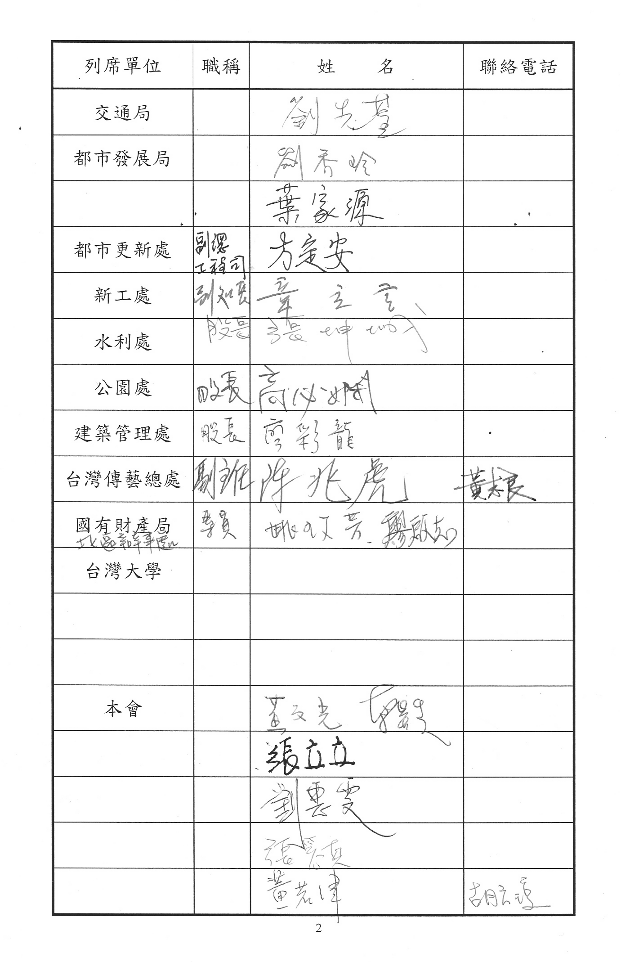
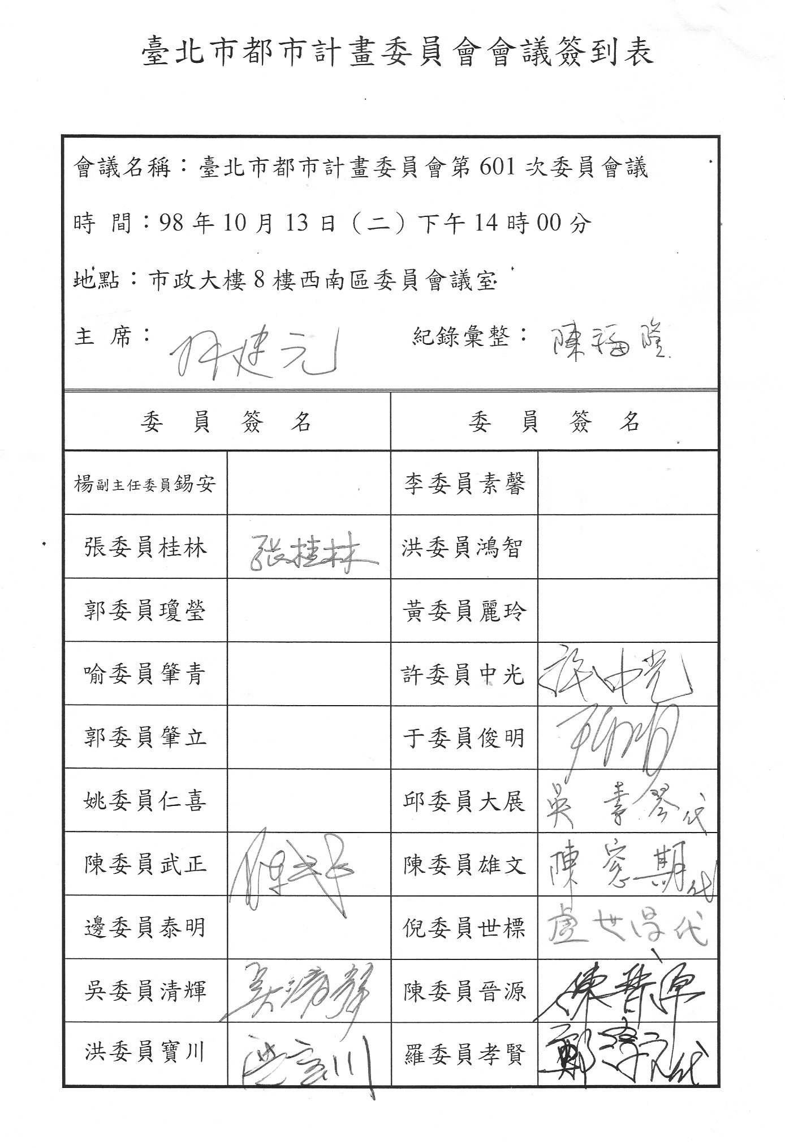
肆、散會（16時35分）。

